xcalendar设计文档

一、 框架及功能 1
二、 界面截图 1
三、 主要数据结构 2

框架及功能

界面截图

主界面：
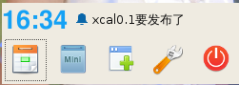

软件logo：
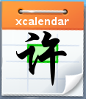

日历界面：
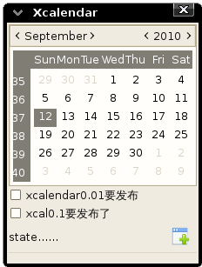

事件界面：
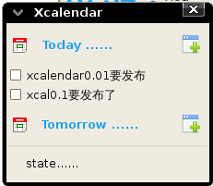

添加事件界面：

主要数据结构

